Региональный этап Всероссийской Олимпиады школьников
по Основам безопасности жизнедеятельности

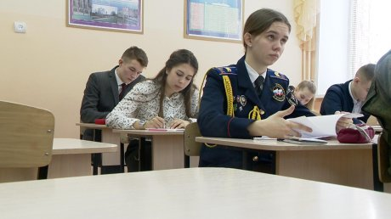
10 и 11 февраля 2020 года на базе МБОУ СОШ №77 г.Пензы проходил региональный этап Всероссийской Олимпиады школьников по Основам безопасности жизнедеятельности. Значимость данного предмета возрастает с каждым годом. На уроках ОБЖ детей учат выживать в экстремальных условиях, правильно ориентироваться в окружающей среде, приобретать опыт самозащиты, медицинские знания, навыки оказания первой помощи. Старшеклассники проходят строевую подготовку, учатся работать с оружием, с его макетами, изучают воинский устав. Председателем жюри регионального этапа Всероссийской олимпиады школьников по ОБЖ в Пензенской области выступила Ольга Филатова. Кузнецкий район представляли победители и призеры муниципального этапа Олимпиады – ученики 10 класса МБОУ СОШ с.Поселки – Апарина Татьяна и Антонов Егор. В программу Олимпиады вошли решение задач, составление памяток, работа с алгоритмами действий и тесты. В рамках олимпиады по ОБЖ был предусмотрен второй день конкурса, когда старшеклассники выполняли практические задания в области обеспечения безопасности в критических условиях. Наши ребята, курсанты военно-патриотического объединения «Патриот» достойно представили Кузнецкий район.

